CATATAN KEGIATAN KELOMPOK

Nama Kelompok : Jelajah Polman Game
Judul Tugas : Jelajah Polman : Nightmare
Ketua Kelompok : Samuel Handerson Halim
Anggota : Rezi, Yopa Pitra Ramdhani, Barelkamada, Oktorio Mahmud Ozy Saputra, Nabil muhadzab.

Minggu Ke- | Tanggal | Kegiatan | Paraf Dosen
1 | 02 Desember 2025 | Pembentukan Kelompok
2 | 02 Desember 2025 | Sinopsis Game
3 | 02 Desember 2025 | Flowchart Game
4 | 02 Desember 2025 | Story Board
5 | 09 Desember 2025 | Membuat asset
6 | 05 januari 2026 | Final game

*LAMPIRAN (HASIL KEGIATAN dan DOKUMENTASI)

HASIL KEGIATAN

Sinopsis Game:
Okto adalah seorang mahasiswa yang tanpa sengaja tertidur saat proses pembelajaran berlangsung di ruang kelas. Ketika ia terbangun, suasana kampus telah berubah total, lampu- lampu padam, lorong-lorong gelap, dan waktu telah menunjukkan tengah malam. Tidak ada satu pun orang di sekelilingnya, dan seluruh pintu utama kampus terkunci rapat.

Merasa kebingungan dan cemas, Okto berusaha mencari jalan keluar. Namun, setiap sudut kampus terasa asing dan mencekam, seolah-olah bangunan itu memiliki kehendaknya sendiri. Untuk dapat keluar, Okto harus menemukan 5 kunci yang tersebar di berbagai ruangan.

Dalam perjalanannya, Okto akan menghadapi berbagai kejadian misterius: suara langkah kaki yang tidak diketahui sumbernya, pintu yang bergerak sendiri, hingga bayangan yang melintas di kejauhan. Semua itu membuatnya semakin yakin bahwa kampus pada malam hari menyimpan rahasia gelap yang tidak pernah ia ketahui sebelumnya.

Tujuan Okto sederhana namun penuh tekanan: mengumpulkan semua objek yang diperlukan dan keluar dari kampus sebelum pukul 03.00 dini hari, karena terdapat kepercayaan bahwa siapa pun yang masih berada di dalam kampus setelah jam tersebut tidak akan pernah bisa kembali.
Dengan keberanian yang tersisa, Okto harus menghadapi ketakutan, memecahkan teka-teki, dan melawan perasaan terjebak di kampus yang berubah menjadi tempat yang menakutkan itu.

Flowchart Game:

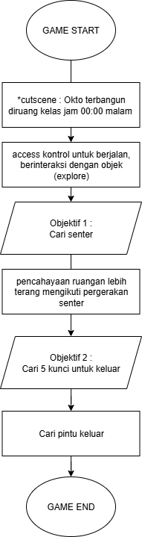

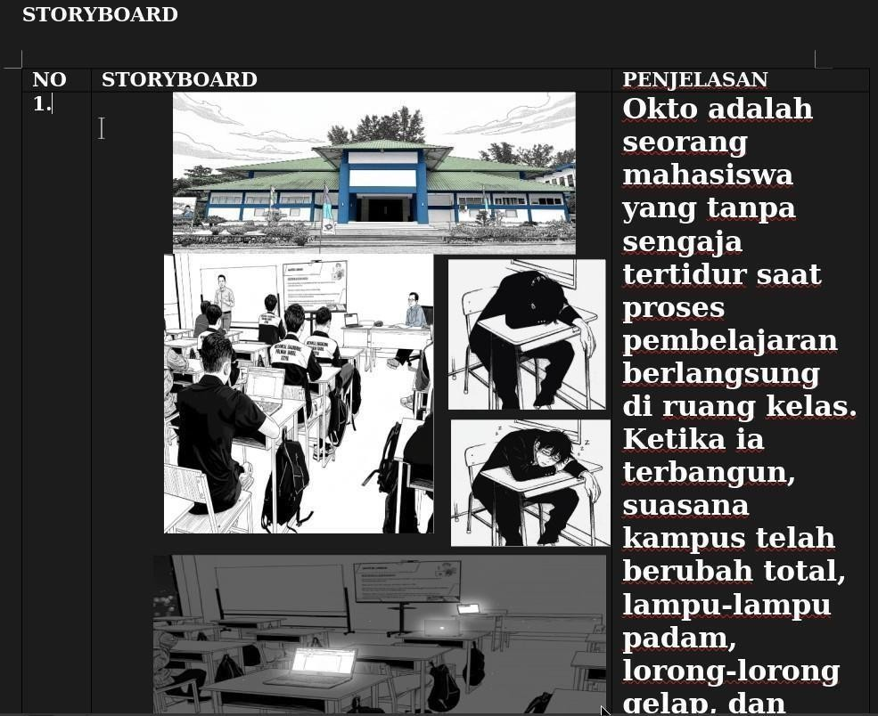
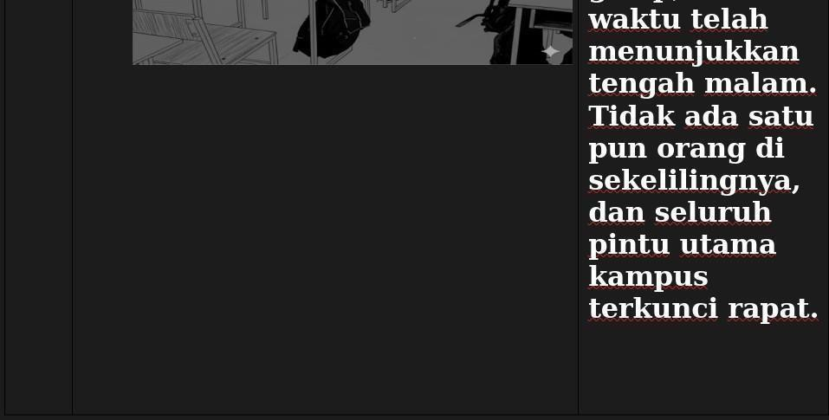
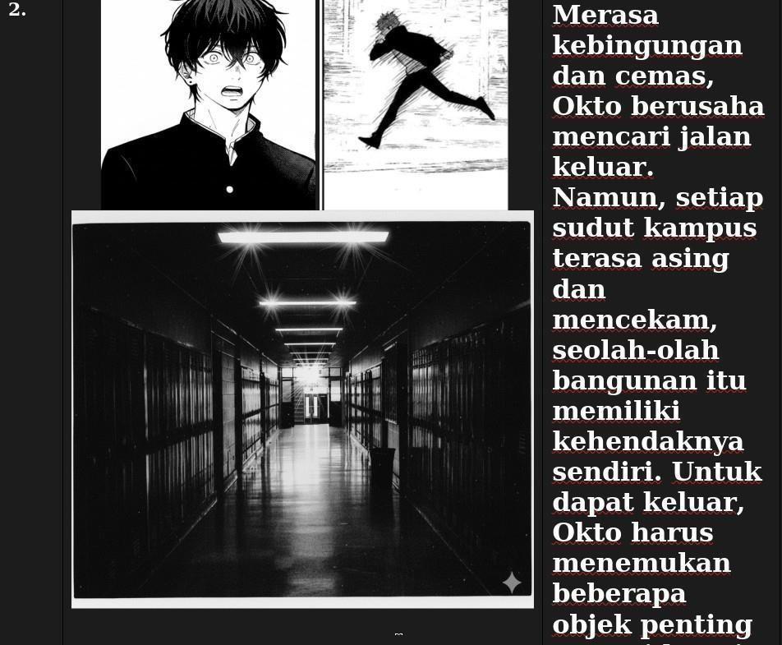
Story Board

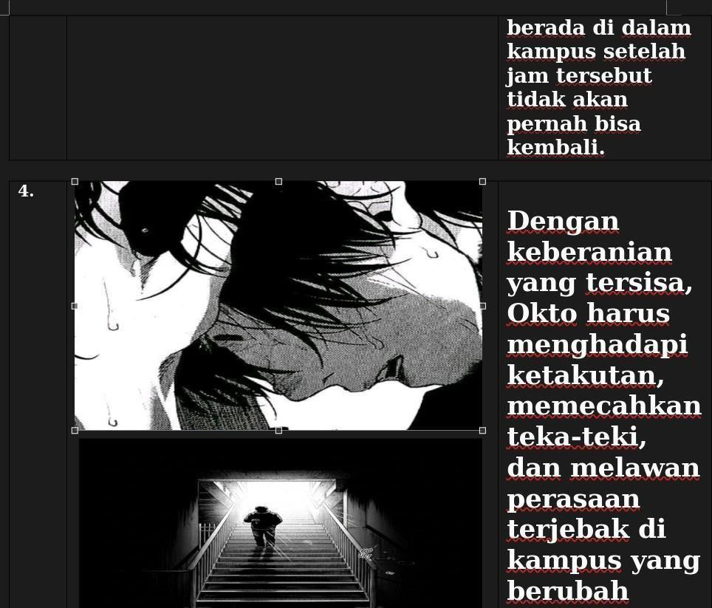
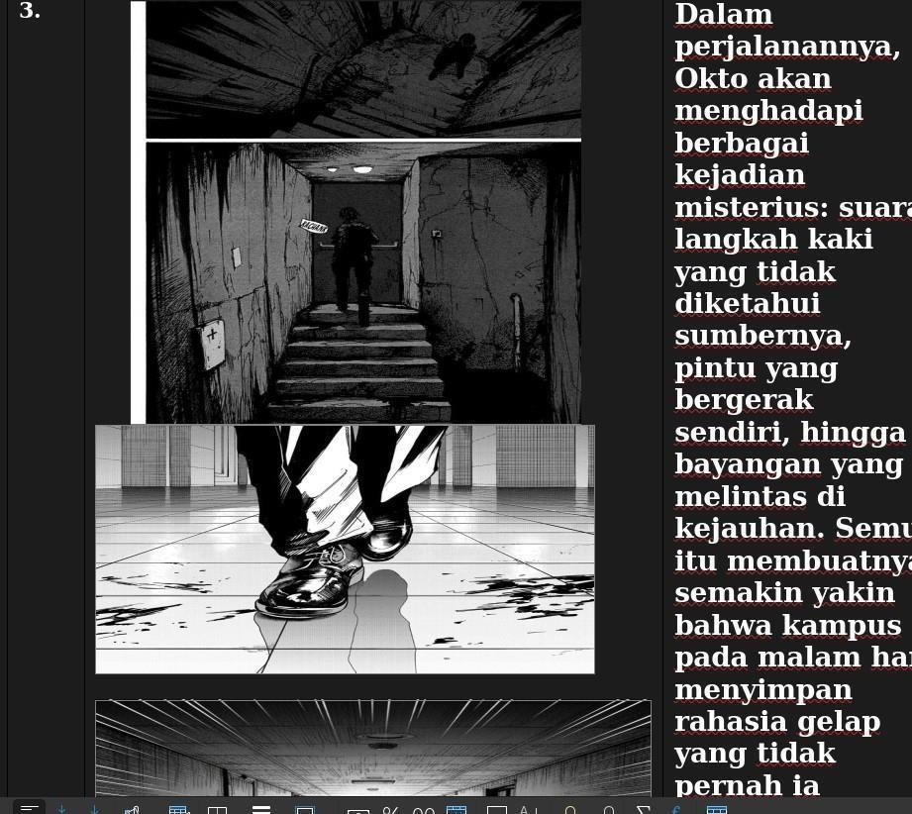
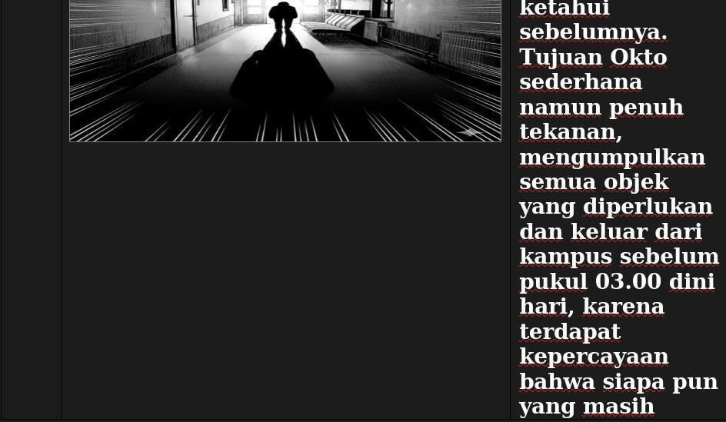



- 09 desember 2025
ASET GAME

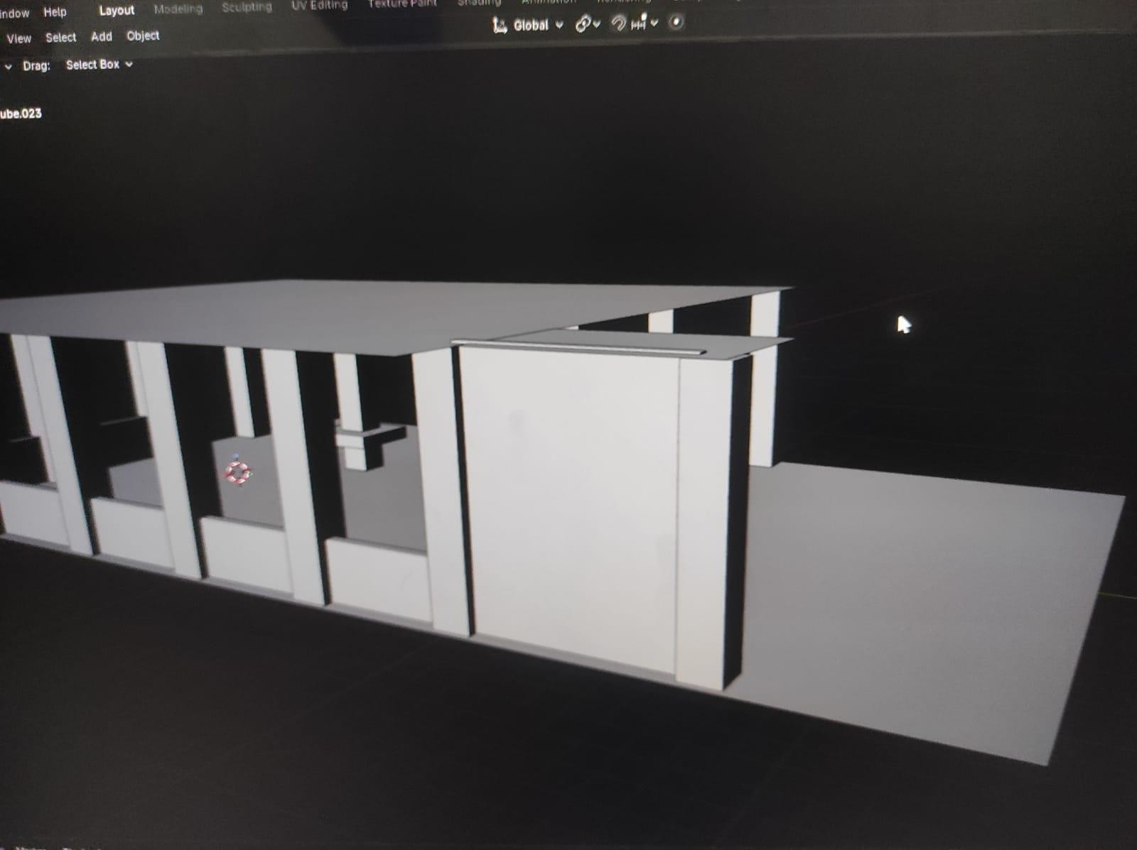

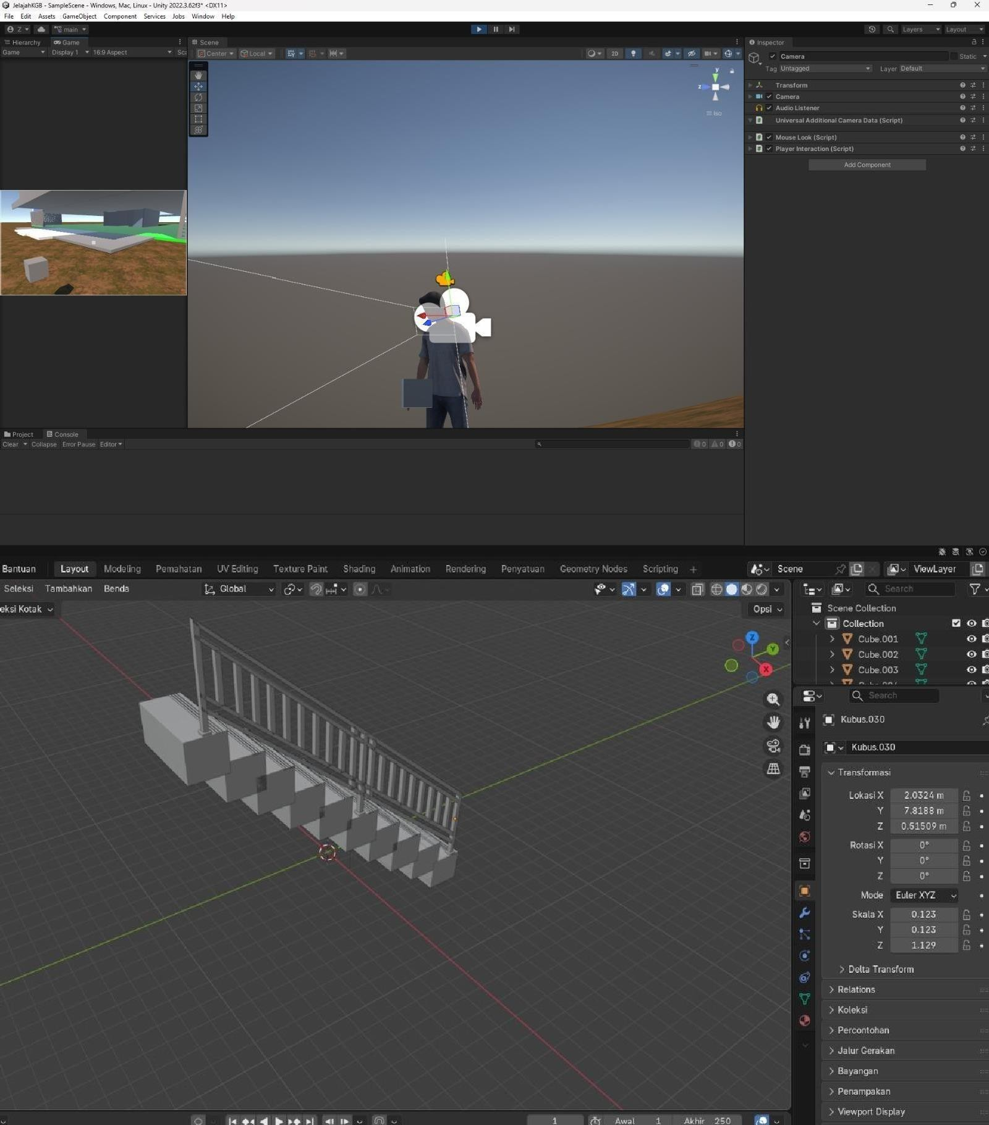

- 05 januari 2026
FINAL GAME
